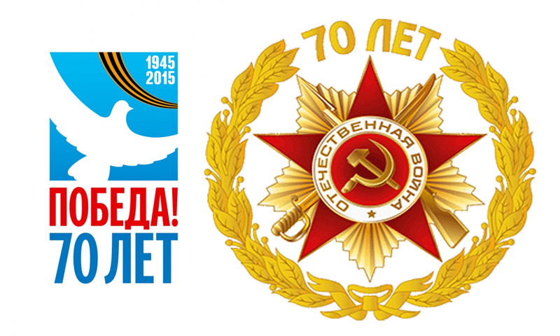
План мероприятий,
посвященных празднованию 70-й годовщины Победы в Великой Отечественной войне 1941-1945 г.г.,
по МБДОУ «Детский сад общеразвивающего вида №43»

№п/п | Наименование мероприятия | Сроки  проведения | Ответственные  за исполнение
1 | Оформление информационных стендов  -«Никто не забыт и ничто не забыто»,  -«Слава героям-землякам!»,  -«Летопись военных лет» и т.д. | 1-9 мая 2015 | Старший воспитатель
2 | Проведение с детьми дошкольного возраста тематических занятий, бесед  встреч с участниками Великой Отечественной войны, экскурсий к памятникам воинам ВОВ | май | Воспитатели дошкольных групп
3 | Проведение конкурса детского рисунка, посвященного 70-летию Победы;  Участие в Республиканском конкурсе детского рисунка «Наша Победа» | по плану МУ | Старший воспитатель
4 | Проведение конкурса «Умники и умницы» на базе МБДОУ, и участие в конкурсе среди воспитанников дошкольных образовательных учреждений посвященного 70-летию Победы с включением заданий на знание имен и подвигов земляков, в том числе увековеченных в названиях улиц, площадей. | 3 февраля/ по плану МУ | Старший воспитатель, воспитатели старших и подготовительных групп
5 | Проведение праздничных утренников для детей, посвященных Дню Победы в Великой Отечественной войне | 7-8 мая 2015 | Музыкальные руководители
6 | Участие в муниципальном конкурсе чтецов, посвященном Дню рождения М.Джалиля | по плану МУ | Воспитатель татарского языка
7 | Участие в фестивале детского творчества, посвященного 70-летию Победы в Великой Отечественной войне | по плану МУ | Педагоги, музыкальные руководители
8 | Организация и проведение мероприятий военно-спортивной и патриотической направленности:  - военно-спортивная игра «Зарница»,  -Спартакиада воспитанников дошкольных образовательных учреждений | По плану инструктора ФИЗО | Инструктор по физической культуре
9 | Участие в конкурсе строя и песни среди воспитанников дошкольных образовательных учреждений | февраль | Инструктор по физической культуре
10 | Участие в параде, посвященном Дню Победы | май | Музыкальные руководители, Инструктор по физической культуре, педагоги

